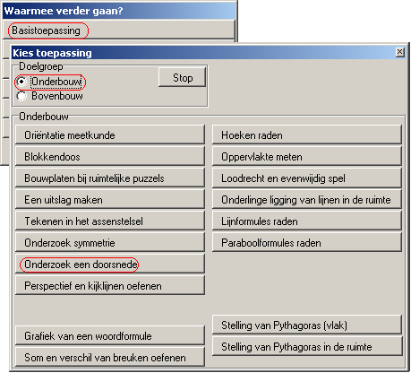
Basistoepassing
Onderzoek doorsnede

Doel
Begeleiding bij het begrijpen hoe de vorm van een doorsnede bij een ruimtelijke figuur kan veranderen van vorm, aantal hoekpunten, enzovoort.

Opstarten
Zie hiernaast.
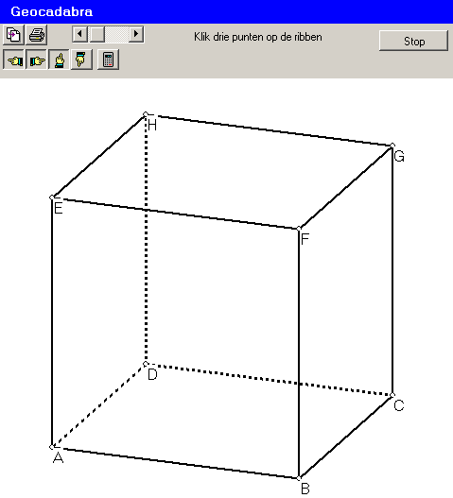
Je kunt kiezen uit verschillende basisfiguren. Hieronder is gekozen voor een kubus.
Je kunt drie nieuwe punten aanklikken op ribben, waarna de doorsnede wordt getekend van de kubus met het vlak door deze drie punten.
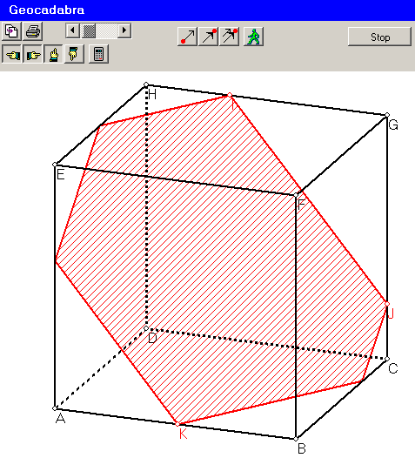
Er zijn nu knopjes bij gekomen die het mogelijk maken de drie punten die het vlak definiëren, te slepen of te animeren.
Het leukst is de meervoudige animatie, Door alle drie de punten I, J en K weg te schieten, gaan deze punten op en neer over hun ribbe, waarbij de vorm van het vlak steeds verandert.

De knop met het groene mannetje laat een venster verschijnen, waarmee de kijkrichting kan worden aangestuurd. Je kunt de doorsnede dan van alle kanten bekijken.

